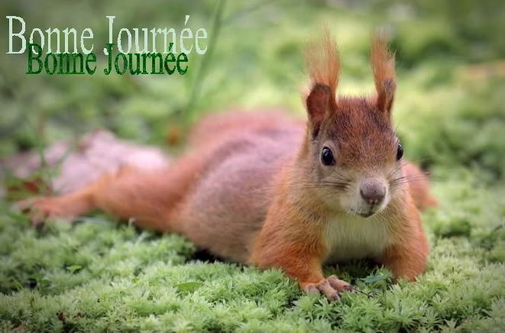

La douceur des écureuils.

Gourmand, petit écureuil, même vertes
Les noix sont un met pour te plaire.
Aurais-tu décidé de les engranger
Dans ton repère, pour l'hiver annoncé !
Tu es prévoyant, ton instinct te protège,
Courageux, tu prévois des jours de dèche.
Acrobate dans toutes les positions,
Tu déambules dans les arbres avec précision.
Ta souplesse et ton adresse m'émerveillent,
Ta rapidité te met à l'abri d'attaques éventuelles.
Tu es beau, doux, élégant, sociable et gourmand,
Prêt à tout pour quelques fruits d'automne succulents.
Tu es également curieux, comment résister
A tes réactions surprenantes, t'observer
Est la meilleure décision, tu es tellement mignon !
Va petit écureuil, la forêt est ton habitation.
Tu n'es pas farouche mais prends garde à toi,
La route est un danger car l'automobiliste te tuera.
Marie Laborde.

